Об утверждении регламента электронной государственной услуги "Выдача справок безработным гражданам"
Утративший силу
Постановление акимата района имени Габита Мусрепова Северо-Казахстанской области от 31 июля 2012 года N 284. Зарегистрировано Департаментом юстиции Северо-Казахстанской области 6 сентября 2012 года N 1822. Утратило силу постановлением акимата района имени Габита Мусрепова Северо-Казахстанской области от 23 мая 2013 года N 194
Сноска. Утратило силу постановлением акимата района имени Габита Мусрепова Северо-Казахстанской области от 23.05.2013 N 194
В соответствии с пунктом 4 статьи 9-1 Закона Республики Казахстан от 27 ноября 2000 года № 107 «Об административных процедурах», акимат района имени Габита Мусрепова Северо-Казахстанской области ПОСТАНОВЛЯЕТ:
1. Утвердить прилагаемый регламент электронной государственной услуги «Выдача справок безработным гражданам».
2. Контроль за исполнением настоящего постановления возложить на руководителя аппарата акима района имени Габита Мусрепова Северо-Казахстанской области Адильбекова Ерлана Естаевича.
3. Настоящее постановление вводится в действие по истечении десяти календарных дней после дня его первого официального опубликования.
Аким района М. Тасмаганбетов
«СОГЛАСОВАНО»:
Министр транспорта
и коммуникаций
Республики Казахстан А. Жумагалиев
Утвержден
постановлением акимата района
имени Габита Мусрепова
Северо-Казахстанской области
от 31 июля 2012 года № 284
Регламент электронной государственной услуги
«Выдача справок безработным гражданам» 1. Общие положения
1. Государственная услуга оказывается государственным учреждением «Отдел занятости и социальных программ района имени Габита Мусрепова» (далее - МИО), на альтернативной основе через центр обслуживания населения (далее – ЦОН) по месту жительства, а также через портал «электронного правительства» (далее - Услугодатель) по адресу: www.e.gov.kz.
2. Электронная государственная услуга оказывается на основании Стандарта государственной услуги «Выдача справок безработным гражданам» (далее – Стандарт), утвержденным постановлением Правительства Республики Казахстан от 7 апреля 2011 года № 394 «Об утверждении стандартов государственных услуг в сфере социальной защиты, оказываемых местными исполнительными органами».
3. Степень автоматизации электронной государственной услуги: частично автоматизированная (электронная государственная услуга, содержащая медиа-разрывы).
4. Вид оказания электронной государственной услуги: транзакционная.
5. Понятия и сокращения, используемые в настоящем Регламенте:
1) автоматизированное рабочее место - обеспечивает реализацию внутренних бизнес-процессов оказания услуг МИО, предоставление информации о статусе оказания услуги для потребителей услуг и государственных органов уполномоченных за мониторинг государственных учреждений (далее - АРМ);
2) информационная система - система, предназначенная для хранения, обработки, поиска, распространения, передачи и предоставления информации с применением аппаратно-программного комплекса (далее - ИС);
3) индивидуальный идентификационный номер - уникальный номер, формируемый для физического лица, в том числе индивидуального предпринимателя, осуществляющего деятельность в виде личного предпринимательства (далее - ИИН);
4) местный исполнительный орган (акимат) - коллегиальный исполнительный орган, возглавляемый акимом района, осуществляющий в пределах своей компетенции местное государственное управление и самоуправление на соответствующей территории;
5) информационная система Национального удостоверяющего центра Республики Казахстан - система, выдающая ключ электронной цифровой подписи (далее - ИС НУЦ);
6) СФЕ - структурно-функциональные единицы - это ответственные лица уполномоченных органов, структурные подразделения государственных органов, государственные органы, участвующие в процессе оказания электронной государственной услуги.
7) медиа-разрыв - чередование бумажного и электронного документооборота в процессе оказания услуг, когда необходимы преобразования документов из электронной формы в бумажную или наоборот;
8) пользователь - субъект, обращающийся к информационной системе за получением необходимых ему электронных информационных ресурсов и пользующийся ими;
9) регистрационный номер налогоплательщика - единый по всем видам налогов и других обязательных платежей в бюджет номер, который присваивается налогоплательщику при его государственной регистрации в качестве налогоплательщика и внесении сведений о нем в Государственный реестр налогоплательщиков Республики Казахстан (далее - РНН);
10) транзакционная услуга - услуга по предоставлению пользователям электронных информационных ресурсов, требующая взаимного обмена информацией с применением электронной цифровой подписи;
11) информационная система центров обслуживания населения - информационная система, предназначенная для автоматизации процесса предоставления услуг населению (физическим и юридическим лицам) через Центры обслуживания населения Республики Казахстан, а также соответствующими министерствами и ведомствами (далее - ИС ЦОН);
12) ЦОН - центр обслуживания населения;
13) электронный документ - документ, в котором информация представлена в электронно-цифровой форме и удостоверена посредством электронной цифровой подписи;
14) электронные государственные услуги - государственные услуги, оказываемые в электронной форме с применением информационных технологий;
15) электронная цифровая подпись - набор электронных цифровых символов, созданный средствами электронной цифровой подписи и подтверждающий достоверность электронного документа, его принадлежность и неизменность содержания (далее - ЭЦП);
16) региональный шлюз «электронного правительства» (далее - РШЭП) - обеспечивает информационное взаимодействие между внутренними системами/подсистемами МИО и внешними информационными системами, участвующими в процессе оказания электронных услуг МИО;
17) веб-портал «электронного правительства» - информационная система, представляющая собой единое окно доступа ко всей консолидированной правительственной информации, включая нормативную правовую базу, и к электронным государственным услугам (далее - ПЭП); 18) шлюз «электронного правительства» - информационная система, предназначенная для интеграции информационных систем «электронного правительства» в рамках реализации электронных услуг (далее - ШЭП).
2. Порядок деятельности уполномоченного органа по оказанию электронной государственной услуги
6. Пошаговые действия и решения услугодателя при оказании частично автоматизированной электронной государственной услуги МИО, непосредственно предоставляющим данную электронную государственную услугу согласно приложению 2 (рисунок 1) к настоящему Регламенту:
1) потребитель должен обратиться в МИО для получения услуги имея при себе заявление и оригиналы необходимых документов. Проверка подлинности заявления и документов потребителя сотрудником МИО.
2) процесс 1 – процесс ввода сотрудником МИО ИИН и пароля (процесс авторизации) в ИС МИО для оказания электронной государственной услуги;
3) условие 1 - проверка в ИС МИО подлинности данных о зарегистрированном сотруднике МИО через ИИН и пароль;
4) процесс 2 - формирование сообщения об отказе в авторизации в ИС МИО в связи с имеющими нарушениями в данных сотрудника МИО;
5) процесс 3 - выбор сотрудником МИО услуги, указанной в настоящем Регламенте, вывод на экран формы запроса для оказания услуги и заполнение формы (ввод данных, прикрепление сканированных документов), с учетом ее структуры и форматных требований;
6) процесс 4 - подписание посредством ЭЦП сотрудника МИО заполненной формы (введенных данных, прикрепленных сканированных документов) запроса на оказание электронной государственной услуги;
7) условие 2 – проверка соответствия идентификационных данных (между ИИН, указанным в запросе и ИИН, указанным в регистрационном свидетельстве ЭЦП), срока действия регистрационного свидетельства ЭЦП и отсутствия в списке отозванных (аннулированных) регистрационных свидетельств ИС МИО;
8) процесс 5 - формирование сообщения об отказе в запрашиваемой электронной государственной услуге в связи с не подтверждением подлинности ЭЦП сотрудника МИО;
9) процесс 6 – обработка электронной государственной услуги сотрудником МИО;
10) процесс 7 – формирование сотрудником МИО результата оказания электронной государственной услуги (справка о регистрации в качестве безработного, либо мотивированный ответ об отказе в предоставлении услуги). Электронный документ формируется с использованием ЭЦП сотрудника МИО.
11) процесс 8 – выдача сотрудником МИО нарочно или посредством отправки на электронную почту потребителя результата электронной государственной услуги.
7. Пошаговые действия и решения услугодателя через ЦОН (диаграмма функционального взаимодействия) при оказании электронной государственной услуги приведены в приложении 2 (рисунок 2) к настоящему Регламенту:
1) процесс 1 - процесс авторизации оператора ЦОН в ИС ЦОН для оказания электронной государственной услуги;
2) условие 1 - проверка в ИС ЦОН подлинности данных о зарегистрированном операторе через ИИН и пароль, либо ЭЦП;
3) процесс 2 - формирование сообщения об отказе в авторизации в ИС ЦОН в связи с имеющими нарушениями в данных оператора ЦОН;
4) процесс 3 - выбор оператором ЦОН услуги, указанной в настоящем Регламенте, вывод на экран формы запроса для оказания услуги и заполнение формы (ввод данных, прикрепление сканированных документов), с учетом ее структуры и форматных требований;
5) процесс 4 - подписание посредством ЭЦП оператора ЦОН заполненной формы (введенных данных, прикрепленных сканированных документов) запроса на оказание электронной государственной услуги;
6) условие 2 – проверка соответствия идентификационных данных (между ИИН, указанным в запросе и ИИН, указанным в регистрационном свидетельстве ЭЦП), срока действия регистрационного свидетельства ЭЦП и отсутствия в списке отозванных (аннулированных) регистрационных свидетельств в ИС ЦОН;
7) процесс 5 - формирование сообщения об отказе в запрашиваемой электронной государственной услуге в связи с не подтверждением подлинности ЭЦП оператора;
8) процесс 6 – направление подписанного ЭЦП оператора ЦОН электронного документа (запроса потребителя) через ШЭП/РШЭП в ИС МИО и обработка электронной государственной услуги сотрудником МИО;
9) процесс 7 – формирование сотрудником МИО результата оказания электронной государственной услуги (справка о регистрации в качестве безработного, либо мотивированный ответ об отказе в предоставлении услуги). Электронный документ формируется с использованием ЭЦП сотрудника МИО и передается в ИС ЦОН.
10) процесс 8 - выдача выходного документа сотрудником ЦОН потребителю услуги нарочно или посредством отправки на электронную почту.
8. Пошаговые действия и решения услугодателя через ПЭП приведены в приложении 2 (рисунок 3) к настоящему Регламенту:
1) потребитель осуществляет регистрацию на ПЭП с помощью ИИН и пароля (осуществляется для незарегистрированных потребителей на ПЭП);
2) процесс 1 – процесс ввода потребителем ИИН и пароля (процесс авторизации) на ПЭП для получения электронной государственной услуги;
3) условие 1 – проверка на ПЭП подлинности данных о зарегистрированном потребителе через ИИН и пароль;
4) процесс 2 – формирование ПЭП сообщения об отказе в авторизации в связи с имеющими нарушениями в данных потребителя;
5) процесс 3 – выбор потребителем услуги, указанной в настоящем Регламенте, вывод на экран формы запроса для оказания услуги и заполнение потребителем формы (ввод данных, прикрепление сканированных документов), с учетом ее структуры и форматных требований;
6) процесс 4 – подписание посредством ЭЦП потребителя заполненной формы (введенных данных, прикрепленных сканированных документов) запроса на оказание электронной государственной услуги;
7) условие 2 – проверка соответствия идентификационных данных (между ИИН, указанным в запросе и ИИН, указанным в регистрационном свидетельстве ЭЦП), срока действия регистрационного свидетельства ЭЦП и отсутствия в списке отозванных (аннулированных) регистрационных свидетельств ПЭП;
8) процесс 5 – формирование сообщения об отказе в запрашиваемой электронной государственной услуге в связи с не подтверждением подлинности ЭЦП потребителя;
9) процесс 6 – направление подписанного ЭЦП потребителя электронного документа (запроса потребителя) через ШЭП/РШЭП в ИС МИО и обработка электронной государственной услуги сотрудником МИО;
10) процесс 7 – формирование сотрудником МИО результата оказания электронной государственной услуги (справка о регистрации в качестве безработного, либо мотивированный ответ об отказе в предоставлении услуги). Электронный документ формируется с использованием ЭЦП сотрудника МИО и передается в личный кабинет на ПЭП.
9. В приложениях 4, 5 к настоящему Регламенту представлены экранные формы заполнения запроса и форма заявления на электронную государственную услугу, предоставляемые потребителю в случае получения электронной государственной услуги посредством ПЭП.
10. Способ проверки получателем статуса исполнения запроса по электронной государственной услуге: на портале «электронного правительства» в разделе «История получения услуг», а также при обращении в МИО или ЦОН.
11. Для получения информации об электронной государственной услуге, разъяснение порядка обжалования действия (бездействия) уполномоченных должностных лиц, а также в случае необходимости оценки качества электронной государственной услуги, потребитель может получить в уполномоченных органах/ЦОНах.
3. Описание порядка взаимодействия в процессе оказания электронной государственной услуги
12. В процессе оказания государственной услуги задействованы следующие структурно-функциональные единицы (далее - СФЕ):
1) Сотрудники МИО;
2) Сотрудники ЦОН.
13. Текстовое табличное описание последовательности действий (процедур, функций, операций) структурных подразделений государственных органов, государственных учреждений или иных организаций, с указанием срока выполнения каждого действия, приведено в приложений 1 к настоящему Регламенту.
14. В приложении 2 к настоящему Регламенту (рисунок 1, 2, 3) представлены диаграммы, отражающие взаимосвязь между логической последовательностью действий (в процессе оказания электронной государственной услуги) структурных подразделений государственных органов, государственных учреждений или иных организаций.
15. Формы, шаблоны бланков в соответствии с которыми должен быть представлен результат оказания электронной государственной услуги, в том числе с указанием правил форматно-логического контроля, включая формы уведомлений, писем и напоминаний указаны в приложениях 4, 5 к настоящему Регламенту.
16. Требования, предъявляемые к процессу оказания электронной государственной услуги потребителям:
1) соблюдение конституционных прав и свобод человека;
2) законность при исполнении служебного долга;
3) соблюдение профессиональной этики и культуры;
4) представление исчерпывающей и полной информации;
5) защита и конфиденциальность информации;
6) обеспечение сохранности документов, которые потребитель не получил в установленные сроки.
17. Технические условия оказания электронной государственной услуги: поддерживаемые устройства доступа и оказания электронных государственных услуг (компьютер, Интернет, пункт общественного доступа, ЦОН, МИО).
Приложение 1
к регламенту электронной
государственной услуги
«Выдача справок
безработным гражданам»
Таблица 1. Описание действий посредством МИО
1. Действия основного процесса (хода, потока работ)
1 | № действия (хода, потока работ) | 1 | 2
2 | Наименование СФЕ, ИС | МИО | ИС МИО
3 | Наименование действия (процесса, процедуры, операции) и их описание | Проверка подлинности заявления и документов потребителя, ввод данных в ИС МИО | Авторизация сотрудника МИО в системе и заполнение формы запроса на оказания электронной государственной услуги.
4 | Форма завершения (данные, документ, организационно-распо  рядительное решение) | Прием заявления и документов на получения услуги. | Регистрация запроса с присвоением номера заявлению
5 | Сроки исполнения | Не более 10 минут. | Не более 1 минуты.
6 | Номер следующего действия | 2 | 3
продолжение таблицы
3 | 4
РШЭП (ШЭП) | ИС ЦОН
Маршрутизация уведомления о смене статуса запроса из ИС МИО в ИС ЦОН. | Присвоение номера заявлению. Формирование уведомления с указанием текущего статуса.
Маршрутизация запроса. | Отображение статуса поступившие
Не более 1 минуты. | Не более 1 минуты.
4 | 5
2. Действия основного процесса (хода, потока работ)
1 | № действия (хода, потока работ) | 5 | 6
2 | Наименование СФЕ, ИС | МИО | ИС МИО
3 | Наименование действия (процесса, процедуры, операции) и их описание | Исполнение запроса. Принятие решения. | Формирование выходного документа.
4 | Форма завершения (данные, документ, организационно-распо  рядительное решение) | Формирование справки, либо мотивированного отказа | Формирование выходного документа в системе
5 | Сроки исполнения | Не более 10 минут | Не более 1 минуты.
6 | Номер следующего действия | 6 | 7
продолжение таблицы
РШЭП (ШЭП) | ИС ЦОН
Маршрутизация уведомления о смене статуса запроса в ИС ЦОН. | Отображение статуса в работе
Маршрутизация запроса. | Отображение статуса в работе
Не более 1 минуты. | Не более 1 минуты.
8 | 9
3. Действия основного процесса (хода, потока работ)
1 | № действия (хода, потока работ) | 9 | 10
2 | Наименование СФЕ, ИС | МИО | ИС МИО
3 | Наименование действия (процесса, процедуры, операции) и их описание | Создание выходного документа. | Подписание выходного документа ЭЦП сотрудника МИО. Формирование уведомления о смене статуса оказания услуги в ИС ЦОН.
4 | Форма завершения (данные, документ, организационно-  распорядительное решение) | Выдача сотрудником МИО нарочно или посредством отправки на электронную почту потребителя результата электронной государственной услуги | Подписанный ЭЦП сотрудника МИО выходной документ. Отправка уведомления о смене статуса в ИС ЦОН.
5 | Сроки исполнения | Не более 1 минуты | Не более 1 минуты.
6 | Номер следующего действия | 10 | 11
продолжение таблицы
11 | 12
ШЭП (РШЭП) | ИС ЦОН
Маршрутизация уведомления о смене статуса в ИС ЦОН. | Отображение уведомления о завершении оказания услуги.
Маршрутизация. | Отображение статуса завершения исполнения и выдачи выходного документа.
Не более 1 минуты | Не более 1 минуты
12 | -
Таблица 2. Описание действий посредством ЦОН
1. Действия основного процесса (хода, потока работ)
1 | № действия (хода, потока работ) | 1 | 2
2 | Наименование СФЕ, ИС | ЦОН | ИС ЦОН
3 | Наименование действия (процесса, процедуры, операции) и их описание | Проверка подлинности заявления и документов потребителя, ввод данных в ИС ЦОН | Авторизация сотрудника ЦОН в системе и заполнение формы запроса на оказания электронной государственной услуги.
4 | Форма завершения (данные, документ, организационно-распо  рядительное решение) | Прием заявления и документов на получения услуги. | Регистрация запроса в системе с присвоением номера заявлению
5 | Сроки исполнения | 30 минут. | Не более 1 минуты.
6 | Номер следующего действия | 2 | 3
продолжение таблицы
3 | 4 | 5
РШЭП (ШЭП) | ИС МИО | МИО
Маршрутизация запроса из ИС ЦОН в ИС МИО. | Присвоение номера заявлению, отправка на исполнение | Проверка документов, принятия заявления в работу.
Маршрутизация запроса | Отображения заявления в статусе поступившие из ЦОН в ИС МИО | Принятие запроса в работу
Не более 1 минуты. | Не более 1 минуты. | Не более 10 минут
4 | 5 | 6
2) Действия основного процесса (хода, потока работ)
1 | № действия (хода, потока работ) | 6 | 7
2 | Наименование СФЕ, ИС | МИО | ИС МИО
3 | Наименование действия (процесса, процедуры, операции) и их описание | Исполнение запроса. Принятие решения. | Формирование выходного документа
4 | Форма завершения (данные, документ, организационно-  распорядительное решение) | Формирование справки, либо мотивированного отказа | Формирование выходного документа в системе
5 | Сроки исполнения | Три рабочих дня (день приема и день выдачи документов не входят в срок оказания государственной услуги) | Не более 1 минуты.
6 | Номер следующего действия | 7 | 8
продолжение таблицы
8 | 9 | 10
РШЭП (ШЭП) | ИС ЦОН | ЦОН
Маршрутизация уведомления о смене статуса запроса в ИС ЦОН. | Отображение статуса в работе | -
Маршрутизация запроса. | Отображение статуса в работе | -
Не более 1 минуты. | Не более 1 минуты. | -
9 | 10 | 11
3) Действия основного процесса (хода, потока работ)
1 | № действия (хода, потока работ) | 11 | 12
2 | Наименование СФЕ, ИС | МИО | ИС МИО
3 | Наименование действия (процесса, процедуры, операции) и их описание | Создание выходного документа. | Подписание выходного документа ЭЦП сотрудника МИО. Формирование уведомления о смене статуса оказания услуги в ИС ЦОН.
4 | Форма завершения (данные, документ, организационно-  распорядительное решение) | Передача подписанного выходного документа в ЦОН. | Передача уведомления в ИС ЦОН о завершении исполнения.
5 | Сроки исполнения | Не более 1 минуты | Не более 1 минуты.
6 | Номер следующего действия | 12 | 13
продолжение таблицы
13 | 14 | 15
ШЭП (РШЭП) | ИС ЦОН | ЦОН
Маршрутизация уведомления о смене статуса в ИС ЦОН | Отображение уведомления о завершении оказания услуги | Выдача сотрудником ЦОН нарочно или посредством отправки на электронную почту потребителя результата электронной государственной услуги
Маршрутизация | Отображение статуса завершения исполнения | Выдача результата оказания услуги
Не более 1 минуты | Не более 1 минуты | 30 минут.
14 | 15 | -
Таблица 3. Описание действий посредством ПЭП
1. Действия основного процесса (хода, потока работ)
1 | № действия (хода, потока работ) | 1 | 2
2 | Наименование СФЕ, ИС | ПЭП | РШЭП (ШЭП)
3 | Наименование действия (процесса, процедуры, операции) и их описание | Авторизация потребителя на ПЭП, заполнение формы запроса.проверка корректности введенных данных для получения электронной государственной услуги. | Маршрутизация запроса в ИС МИО и уведомления в ИС ЦОН (в случае корректности введенных данных).
4 | Форма завершения (данные, документ, организационно-  распорядительное решение) | Отображение уведомления об успешном формировании запроса или формирование сообщения об отказе в запрашиваемой электронной государственной услуге. | Маршрутизация запроса (в случае корректности введенных данных).
5 | Сроки исполнения | Не более 1 минуты. | Не более 1 минуты.
6 | Номер следующего действия | 2 | 3
продолжение таблицы
3 | 4 | 5
ИС МИО | ИС ЦОН | МИО
Присвоение номера заявлению и отображение в статусе поступившие (в случае корректности введенных данных). | Отображение статуса поступившие с ПЭП в ИС ЦОН (в случае корректности введенных данных). | Принятие заявления на исполнение (в случае корректности введенных данных).
Отправка уведомления на ПЭП (в случае корректности введенных данных). | Отображение статуса (в случае корректности введенных данных). | Принятие в работу (в случае корректности введенных данных).
Не более 1 минуты. | Не более 1 минуты. | Не более 10 минут
4 | 5 | 6
2) Действия основного процесса (хода, потока работ)
1 | № действия (хода, потока работ) | 6 | 7
2 | Наименование СФЕ, ИС | МИО | ИС МИО
3 | Наименование действия (процесса, процедуры, операции) и их описание | Исполнение запроса. Принятие решения. | Формирование выходного документа.
4 | Форма завершения (данные, документ, организационно-  распорядительное решение) | Формирование справки, либо мотивированного отказа | Формирование выходного документа в системе
5 | Сроки исполнения | Не более 10 минут | Не более 1 минуты.
6 | Номер следующего действия | 7 | 8
продолжение таблицы
8 | 9 | 10
ШЭП (РШЭП) | ПЭП | ИС ЦОН
Маршрутизация уведомления о смене статуса «в работе» на ПЭП и ИС ЦОН | Отображение статуса «в работе» | Отображение уведомления и статуса
Маршрутизация. | Отображение статуса | Отображение статуса
Не более 1 минуты. | Не более 1 минуты. | Не более 1 минуты.
9 | 10 | 11
3) Действия основного процесса (хода, потока работ)
1 | № действия (хода, потока работ) | 11 | 12
2 | Наименование СФЕ, ИС | МИО | ИС МИО
3 | Наименование действия (процесса, процедуры, операции) и их описание | Создание выходного документа. | Подписание выходного документа ЭЦП сотрудника МИО. Формирование уведомления о смене статуса оказания услуги на ПЭП и ИС ЦОН.
4 | Форма завершения (данные, документ, организационно-  распорядительное решение) | Подписанный выходной документ. | Отправка уведомления с выходным документом на ПЭП, и смены статуса в ИС ЦОН.
5 | Сроки исполнения | Не более 1 минуты | Не более 1 минуты.
6 | Номер следующего действия | 12 | 13
продолжение таблицы
13 | 14 | 15
ШЭП (РШЭП) | ПЭП | ИС ЦОН
Маршрутизация уведомления о смене статуса с выводом выходного документа на ПЭП и уведомления о смене статуса в ИС ЦОН. | Отображение уведомления о завершении оказания услуги с возможностью просмотра выходного документа. | Отображение уведомления о завершении оказания услуги.
Маршрутизация. | Отображение выходного документа. | Отображение статуса исполнения
Не более 1 минуты | Не более 1 минуты | Не более 1 минуты
14 | 15 | -
Примечание:
В данной таблице перечисляются действия (функции, процедуры, операции) ПЭП, ИС и всех СФЕ с указанием форм завершения, сроков исполнения и указанием номеров последующих действий в технологической цепочке процесса оказания электронной государственной услуги.
Приложение 2
к регламенту электронной
государственной услуги
«Выдача справок
безработным гражданам»
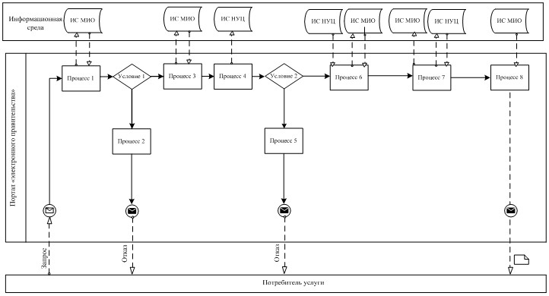
Рисунок 1. Диаграмма функционального взаимодействия при оказании частично автоматизированной электронной государственной услуги МИО.
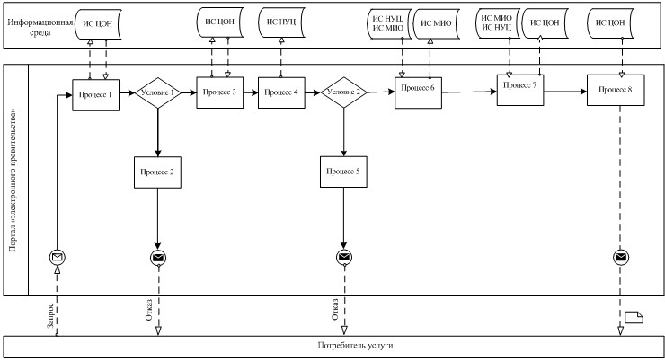
Рисунок 2. Диаграмма функционального взаимодействия при оказании частично автоматизированной электронной государственной услуги центром обслуживания населения.
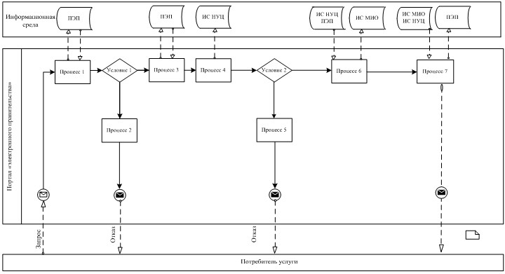
Рисунок 3. Диаграмма функционального взаимодействия при оказании частично автоматизированной электронной государственной услуги порталом «электронного правительства»
Таблица. Условные обозначения
 | Сообщение начальное
 | Сообщение завершающее
 | Сообщение промежуточное
 | Простые события завершающие
 | Ошибка
 | Информационная система
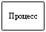 | Процесс
 | Условие
 | Поток сообщений
 | Поток управления
 | Электронный документ, представляемый конечному потребителю.
Примечание:
Типовое оформление диаграммы приведено в графической нотации BPMN 1.2, используемой для моделирования бизнес-процессов. Моделирование в BPMN осуществляется посредством диаграмм с небольшим числом графических элементов. Это помогает потребителям быстро понимать логику процесса. Выделяют четыре основные категории элементов:
1) объекты потока управления: события, действия и логические операторы;
2) соединяющие объекты: поток управления, поток сообщений и ассоциации;
3) роли: пулы и дорожки;
4) артефакты: данные, группы и текстовые аннотации.
Элементы этих четырех категорий позволяют строить диаграммы бизнес процессов. Для повышения выразительности модели спецификация разрешает создавать новые типы объектов потока управления и артефактов, которые должны быть приведены в разделе «Примечания».
Приложение 3
к регламенту электронной
государственной услуги
«Выдача справок
безработным гражданам»
Форма анкеты для определения показателей электронной государственной услуги: «качество» и «доступность»
_____________________________________________________________________
(наименование услуги)
1. Удовлетворены ли Вы качеством процесса и результатом оказания электронной государственной услуги?
1) не удовлетворен;
2) частично удовлетворен;
3) удовлетворен.
2. Удовлетворены ли Вы качеством информации о порядке оказания электронной государственной услуги?
1) не удовлетворен;
2) частично удовлетворен;
3) удовлетворен.
Приложение 4
к регламенту электронной
государственной услуги
«Выдача справок
безработным гражданам»
Экранная форма заявления на электронную государственную услугу
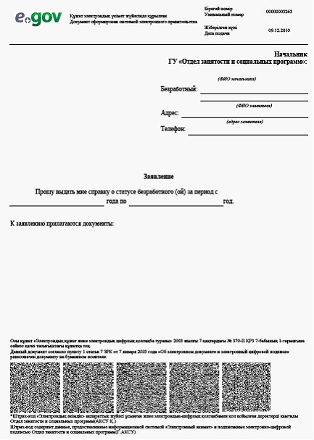
Приложение 5
к регламенту электронной
государственной услуги
«Выдача справок
безработным гражданам»
Выходная форма положительного ответа (Выдача справок безработным гражданам) на электронную государственную услугу
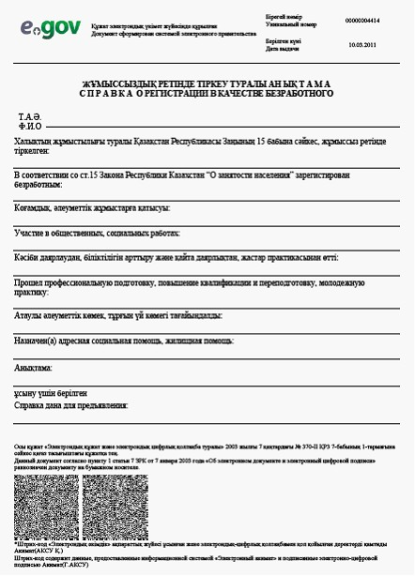
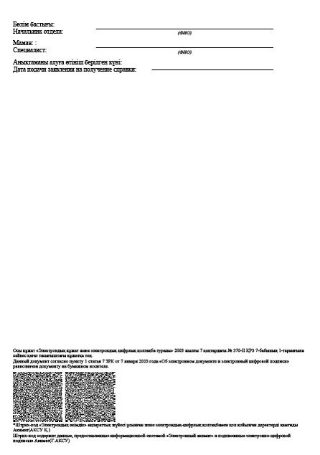
Уведомления, предоставляемые потребителю
Уведомления поставляются по мере изменения статуса исполнения заявления. Произвольная строка с текстом уведомления отражается в разделе «Уведомления» в личном кабинете на портале «электронного правительства», а также передается в систему ИИС ЦОН.
Выходная форма отрицательного ответа (отказ) на электронную государственную услугу
Выходная форма отрицательного ответа предоставляется в произвольной форме в виде письма с текстом обоснования отказа.
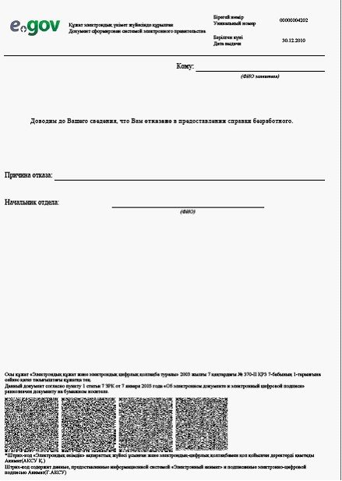

© 2012. РГП на ПХВ «Институт законодательства и правовой информации Республики Казахстан» Министерства юстиции Республики Казахстан

